共用部分：
- 过孔工艺:
  - 顾客要求BGA处过孔塞阻焊，不允许BGA处过孔假性露铜；

预审部分：
- 工程注意：顾客如下图所示，当花焊盘外径小于孔径时需更改为全连接制作；
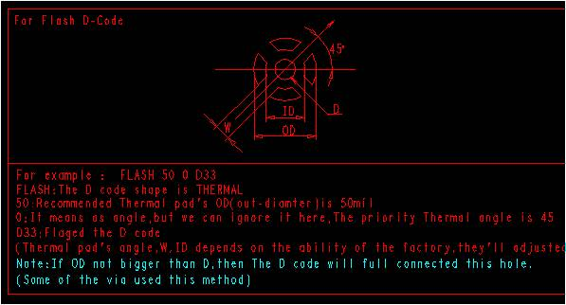

CAM部分： 无

